Министерство науки и высшего образования Российской Федерации

Федеральное государственное автономное образовательное учреждение

высшего образования

ТОМСКИЙ ГОСУДАРСТВЕННЫЙ УНИВЕРСИТЕТ

СИСТЕМ УПРАВЛЕНИЯ И РАДИОЭЛЕКТРОНИКИ (ТУСУР)

Кафедра компьютерных систем в управлении и проектировании (КСУП)

ЗНАКОМСТВО С КОНЦЕПТУАЛЬНЫМ ОФОРМЛЕНИЕМ ПРЕДМЕТНОЙ ОБЛАСТИ (ПО)

Отчет по индивидуальному заданию по дисциплине «Основы разработки баз данных»

Студент гр. 573-3

____________ Е. А. Макаров

дата

____________

подпись

Руководитель:

Преподаватель:

________ _____________ Р. О. Остапенко

подпись

оценка

_____________

дата

Томск, 2025

**Введение**

В рамках данного индивидуального задания необходимо разработать описание программного обеспечения для завуча школы с использованием методологии функционального моделирования IDEF0 и концептуального моделирования данных.

ПО предназначено для автоматизации работы завуча, включая учет данных об учителях, учениках, расписании занятий и формирование отчетов об успеваемости. Для системного анализа разрабатываются функциональные модели бизнес-процессов в нотации IDEF0, определяются входные и выходные данные, управление и механизмы. Также строится концептуальная модель данных с выделением основных сущностей, их атрибутов и взаимосвязей.

Цель работы — применить методы моделирования для структурированного представления программной системы, определить ее основные компоненты и их взаимодействие, что является важным этапом при проектировании информационных систем.

**Задачи:**

1. Выбрать тему ПО и утвердить ее у преподавателя.

2. Неформально описать ПО на повествовательном языке.

3. Описать ПО в методологии функционального моделирования IDEF0 (построить функциональную

модель).

3.1 Выделить бизнес-процессы ПО, определить входы и выходы;

3.2 Определить взаимосвязь между бизнес-процессами;

3.3 Выбрать приемлемый уровень декомпозиции функциональной модели;

3.4 Графически представить функциональную модель ПО в методологии IDEF0.

3.5 Графически представить функциональную модель ПО в методологии IDEF0 после внедрения

автоматизированной системы.

4. Построить концептуальную информационную модель данных для ПО.

4.1 Определить основные объекты ПО и их характеристики (атрибуты);

4.2 Определить связи между объектами ПО;

4.3 Графически представить концептуальную информационную модель данных.

1. **ОСНОВНАЯ ЧАСТЬ**

**1.1 Описание данных для решения задачи автоматизации**

Для задачи автоматизации написания отчёта входные и выходные данные можно определить следующим образом:

Входные данные:

Информация об учениках:

* Фамилия, имя
* Класс
* Оценки по предметам за четверть

Информация о классах:

* Список учеников
* Классный руководитель
* Общее количество учеников

Информация об учителях:

* Фамилия, имя
* Преподаваемые предметы
* Количество учителей по каждому предмету

Информация о кабинетах:

* Количество доступных кабинетов в школе

Выходные данные (содержание отчёта):

Общая информация по школе:

* Общее количество учеников
* Количество учеников с различными уровнями успеваемости: (только «5», только «4» и «5», с хотя бы одной «3», с хотя бы одной «2»)
* Средний балл по школе

Отчёт по классам (от младших к старшим):

* Список учеников с их оценками по каждому предмету
* Средний балл класса по каждому предмету
* Общий средний балл класса
* Количество учеников в классе
* Классный руководитель

Статистика по учителям и кабинетам:

* Количество учителей по каждому предмету
* Общее количество кабинетов в школе

Выходной формат:

Отчёт должен быть сформирован в удобочитаемом формате (например, PDF, Word или таблица Excel) для анализа и хранения.

**1.2 Построение функциональных моделей IDEF0**

Для построения мы используем программу «Process Modeler r7». Построена модель чёрного ящика для предметной области до автоматизации (рисунок 1.1) и IDEF0 для предметной области до автоматизации (рисунок 1.2). После внедрения автоматизации, были построенные новые модели черного ящика (рисунок 1.3) и IDEF0 (рисунок 1.4).

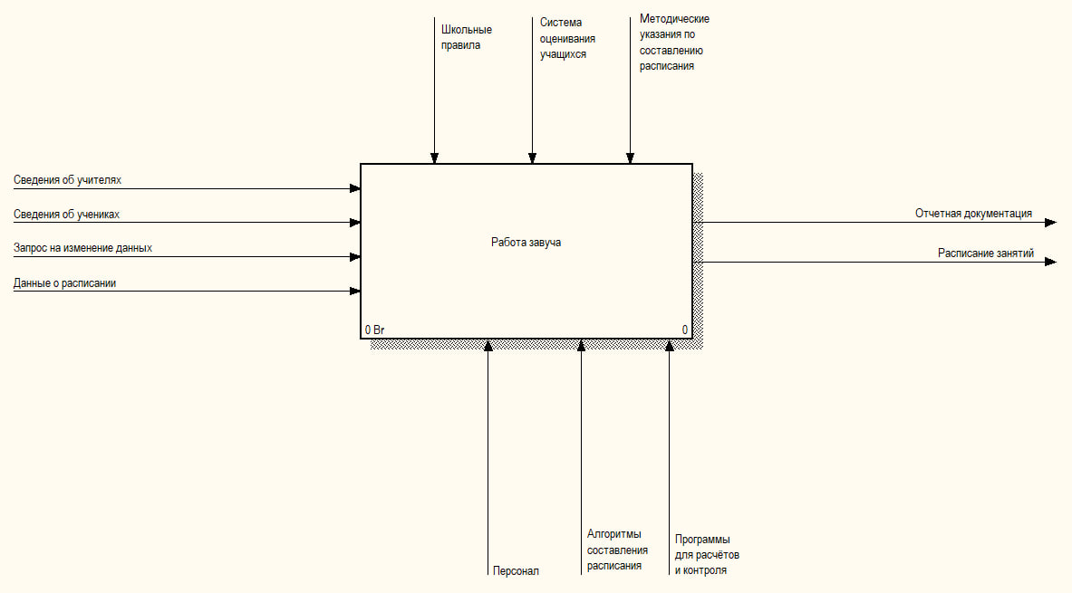

Рисунок 1.1 – Модель чёрного ящика для задачи без использования автоматизации

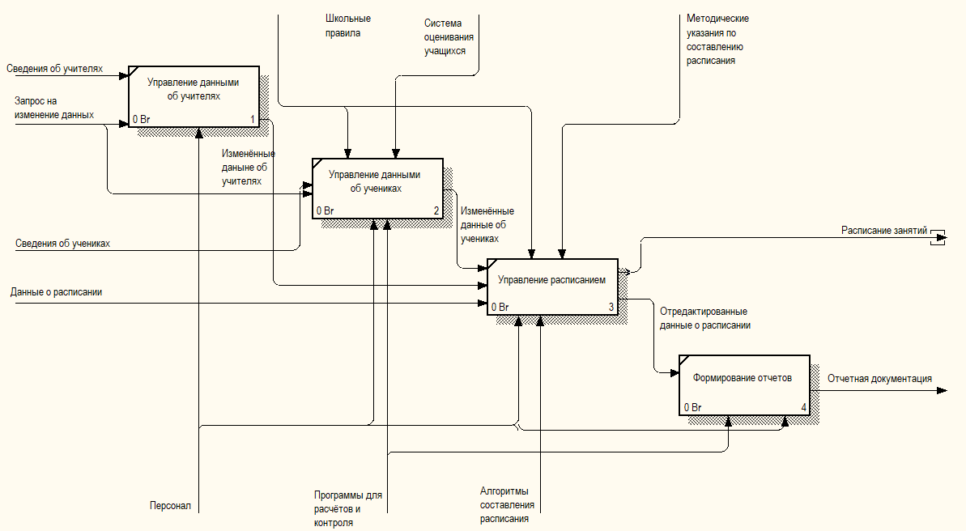

Рисунок 1.2 – Модель IDEF0 для задачи без использования автоматизации

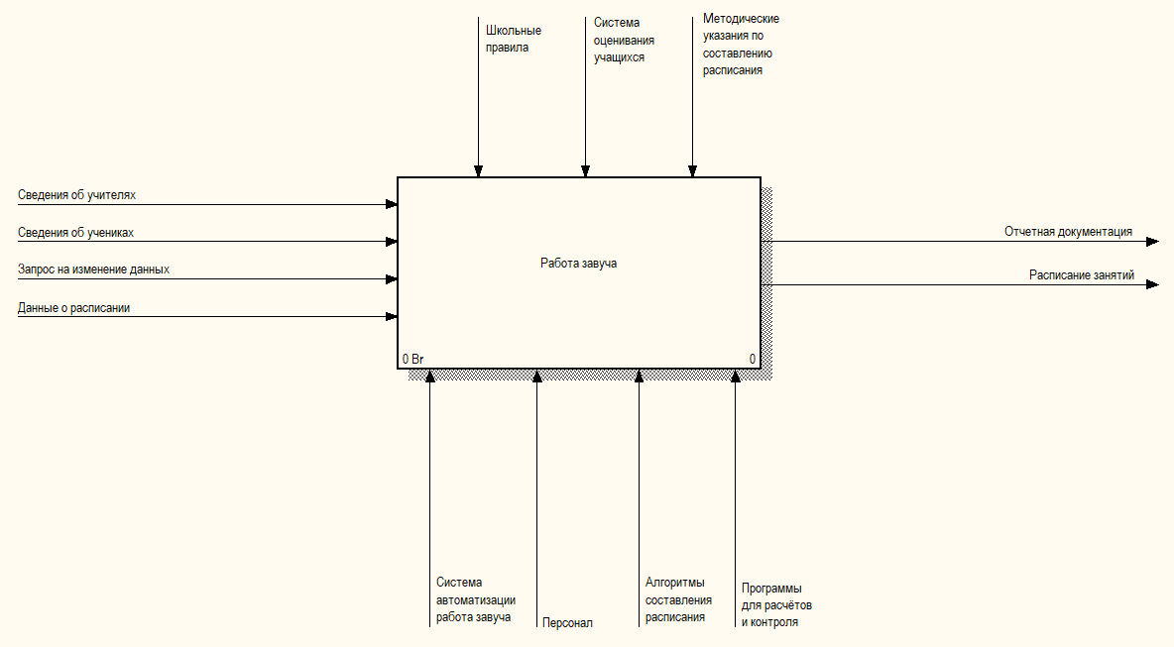

Рисунок 1.3 – Модель чёрного ящика для задачи с использованием автоматизации

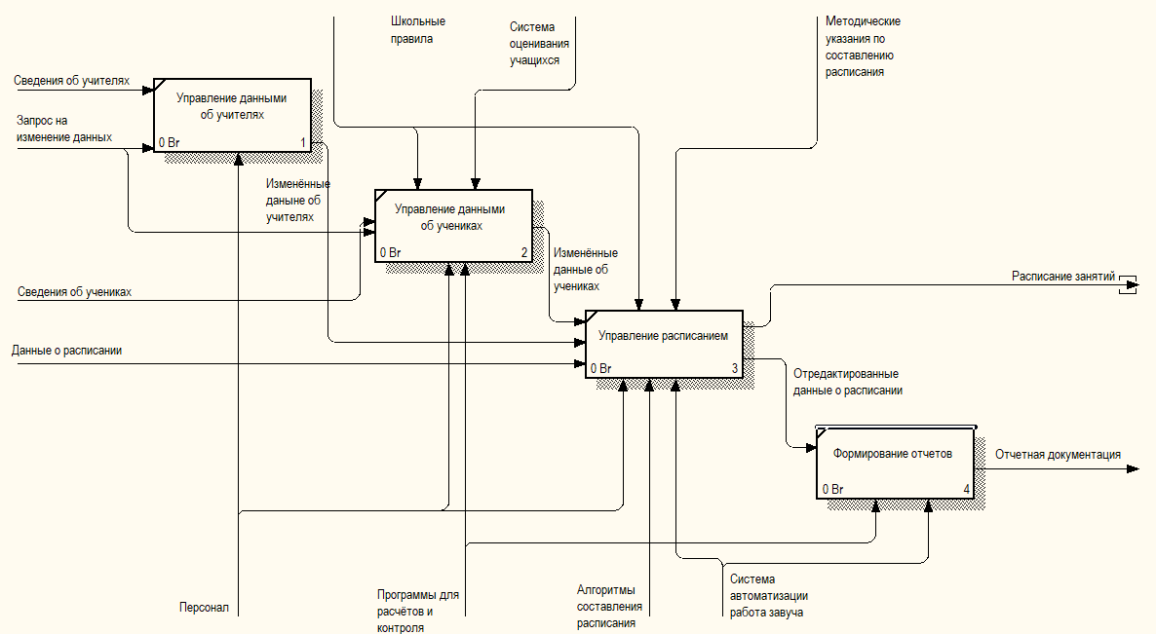

Рисунок 1.4 – Модель IDEF0 для задачи с использованием автоматизации

**1.3 Построение концептуальной модели задачи**

Для построения концептуальной модели предметной (рисунок 1.5) области, мы опишем элементы и кратность связи между ними.

Ученик - Класс (M:1)

* Каждый ученик принадлежит одному классу.
* В одном классе может быть много учеников.

Класс - Учитель (M:1)

* Каждый класс имеет классного руководителя (одного учителя).
* Один учитель может быть классным руководителем нескольких классов.

Учитель - Предмет (M:M)

* Один учитель может преподавать несколько предметов.
* Один предмет может преподаваться разными учителями.

Учитель - Расписание (M:1)

* Один учитель ведет несколько уроков в расписании.
* Каждый урок в расписании привязан к одному учителю.

Класс - Расписание (1:M)

* У одного класса есть свое расписание, состоящее из множества уроков.
* Один урок в расписании привязан к одному классу.

Предмет - Расписание (M:1)

* Один предмет преподается в разных уроках расписания.
* Каждый урок в расписании связан с одним предметом.

Ученик - Оценка (1:M)

* Один ученик может получать множество оценок.
* Каждая оценка привязана к одному ученику.

Оценка - Отчет (M:1)

* Оценки используются для формирования отчета.
* В отчете представлены оценки за четверть по всем ученикам.

Расписание - Кабинет (1:M)

* Один урок в расписании проводится в одном кабинете.
* Один кабинет может использоваться для разных уроков в расписании.

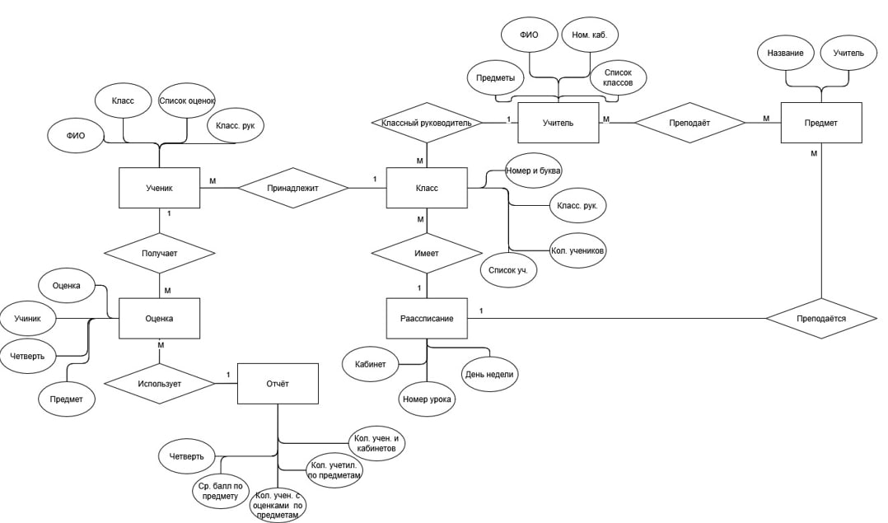

Рисунок 1.5 – Концептуальная модель для данных задачи

**ЗАКЛЮЧЕНИЕ**

В данной работе была разработана функциональная и концептуальная модель автоматизированной системы для завуча школы.

Функциональная модель (IDEF0) помогла определить ключевые процессы: управление расписанием, учет учителей и учеников, формирование отчетов. Определены входные и выходные данные, а также связи между процессами.

Концептуальная ER-модель отразила основные сущности (учителя, ученики, классы, предметы, оценки, расписание, отчеты) и их взаимосвязи, что обеспечивает эффективное хранение данных.

Разработанные модели могут служить основой для создания базы данных и ПО, упрощая работу завуча и повышая точность учета.